La simulation en chimie au sein du projet Microméga®

Jean-François Le Maréchal lemarech@ens-lyon.fr
Karine Bécu-Robinault, ; karine.robinault@inrp.fr
UMR ICAR, groupe COAST (CNRS, université Lumière-Lyon 2, ENS Lyon, INRP, ENS-LSH)

Aster 43, 2006, 81-108

Cet article analyse du point de vue de la modélisation un projet de recherche et de développement ayant mis au point, réalisé et évalué un grand nombre de simulateurs en chimie. La relation avec les modèles enseignés et non enseignés est discutée, et une classification en termes de catégories d’objets de savoir perceptibles, reconstruits et théoriques est proposée. Des simulateurs de chaque type sont décrits, analysés et discutés du point de vue de la modélisation et de la représentation des connaissances. Cet article s’adresse à des chercheurs intéressés par la simulation à des fins pédagogiques, spécialement au niveau du lycée, et à des formateurs d’enseignants pour qu’ils y trouvent une façon de s’approprier et d’utiliser des simulateurs dans l’enseignement de la chimie.

L’importance de la modélisation dans l’enseignement scientifique a été décrite à de nombreuses reprises (Martinand, 1992 ; Gilbert, 1993 ; Tiberghien 1994). Elle est souvent traduite par le fait que les modèles sont des produits de l’activité scientifique, permettant aux scientifiques de dépasser la simple description des faits, de mettre en relation la perception des phénomènes et le recours aux formalismes théoriques. Ils constituent un outil privilégié pour véhiculer les idées scientifiques entre chercheurs, ou entre l’enseignant et ses élèves, pour rendre compte, interpréter, ou prévoir les phénomènes. Leur apprentissage reste un enjeu majeur de l’enseignement, même si les élèves les laissent coexister avec leurs intuitions initiales (Scott, 1992). Les élèves sont rarement disposés à remplacer leurs propres modèles par ceux, plus théoriques (par exemple celui du gaz parfait), proposés par la science (Chi et al., 1994), car certains changements de modèles demandent des transformations ontologiques se traduisant par de profondes et coûteuses reconceptualisations. L’étude des modèles, incluant celle de leurs limites, doit être prise en charge pendant l’enseignement puisque les élèves sont rarement familiers avec les modèles scientifiques et leurs représentations métaphoriques (Duit, 1991). Des outils tels que les logiciels de simulations permettent aux élèves de faire fonctionner ce type de connaissances et constituent à ce titre des atouts précieux.
Les novices utilisent fréquemment les traits de surface (notamment la couleur, la forme et les aspects dynamiques) des différentes représentations qui leur sont données à voir lors de l’enseignement pour essayer de construire une compréhension des phénomènes chimiques. Ils éprouvent des difficultés à franchir les frontières de ces différentes représentations et, plus encore, à les mettre en relation pour donner du sens aux traits de surface sur lesquels sont fondés leurs raisonnements (Harrison & Treagust, 2000 ; Kozma, 2003). Les représentations produites en laboratoire par les instruments (pH-mètre, conductimètre) n’échappent pas à cette constatation (Kelly & Crawford, 1996). Les logiciels de simulation, par la représentation synchrone d’évènements pertinents en relation et par la multiplicité des types de représentations possibles, constituent un outil de choix pour aider à vaincre ces difficultés liées à l’utilisation exclusive des traits de surface.
En chimie, différents types de modèles sont utilisés dans l’enseignement. Ils sont dits analogiques quand ils se réfèrent à des représentations concrètes, abstraites ou mixtes d’objets scientifiques et de théories en usage dans les manuels scolaires (Harrison & Treagust, 2000). Pendant plus d’un siècle, l’enseignement de la chimie et des modèles analogiques a utilisé papiers et crayons, craies et tableaux et, plus récemment, l’écran (Habraken, 2004).
Un groupe d’enseignants coordonné par un chercheur en didactique s’est posé la question de savoir s’il était possible de créer des situations d’enseignement de la chimie à partir de simulations sur les ordinateurs accessibles dans les établissements scolaires. L’objet de cet article est de décrire les aspects didactiques liés à la réalisation et à l’analyse des outils de modélisation et de simulation de ce projet. Un point de vue sur la simulation va être fourni ainsi qu’un cadre théorique pour cette présentation. Les différentes catégories de simulateurs produits seront décrites ; certains simulateurs ont donné lieu à des travaux de recherche dont les résultats seront rappelés brièvement. D’autres ont fait l’objet d’évaluations pédagogiques lors de leur utilisation en classe. Cet article se propose également de décrire la conception d’un ensemble intégré de simulateurs. La pertinence de certains simulateurs, pour l’apprentissage des modèles en chimie, a été montrée par des recherches qui sont évoquées. Pour cela, le contexte du travail va présenter les contraintes initiales et les choix qui ont prévalu à ce projet. Les principaux simulateurs développés au cours du projet sont ensuite décrits et analysés par type de connaissances mises en jeu.

1. Contexte
En 1999, à l’origine de ce projet, il n’existait pas d’ensemble cohérent de simulateurs dédiés à l’enseignement de la chimie au niveau du lycée. Des outils de simulation avaient fait leur apparition sur le marché et sur la toile mais les seuls qui couvraient un large domaine de connaissances étaient conçus pour l’enseignement supérieur (simultit®, pour les titrages acide-base, d’oxydoréduction, par conductimétrie, fut certainement un des plus utilisés dès les années 90). Concernant l’enseignement secondaire, les outils se présentaient sous forme isolée et ne traitaient que d’un petit nombre de domaines. L’appropriation de ces outils, tant du point de vue de leur fonctionnement que de leurs objectifs, posait un problème important d’investissement personnel, tant pour l’enseignant que pour les élèves. Par ailleurs, la mise en cohérence avec le reste de l’enseignement (cours, travaux pratiques (TP), exercices) restait souvent un obstacle. Le projet Micromega® s’est attaqué à ces difficultés en cherchant à élaborer, à l’occasion de la réforme des programmes scolaires entamée en septembre 2000 en classe de seconde, un ensemble « livre élève + livre du professeur + cédérom » avec des simulateurs, des vidéos et un cours doté d’un moteur de recherche. Ce projet s’inscrivait dans la demande du texte du bulletin officiel de l’Éducation nationale (BO) stipulant que des activités associées à des technologies de l’information et de la communication appliquées à l’enseignement (TICE) devaient être proposées ponctuellement aux élèves. Le présent article limite son analyse aux simulations de chimie de ce large projet financé par les éditions Hatier.
Le choix du support cédérom et non d’un site Internet a été guidé par la difficulté technique des utilisateurs (dans les lycées et au domicile) à disposer, au début du projet, de possibilités de téléchargements suffisamment performantes. C’est également la garantie, pour l’enseignant prescripteur d’un travail utilisant ces TICE, d’avoir la maîtrise du contenu didactique dont l’élève dispose. En effet, un site web, évolutif par nature, n’offre pas cet avantage. Sept ans après, ce choix devrait être à nouveau débattu, ne serait-ce que parce que les pratiques enseignantes, tout comme l’accessibilité de la toile, ont évolué.
Le choix des simulations à créer a été guidé par la possibilité de manipuler des modèles, objets de l’apprentissage, pour interpréter des évènements devenant dès lors simulables. Pour certains évènements chimiques, des vidéos de quelques dizaines de secondes ont parfois été préférées, pour permettre à l’élève de visualiser la scène réelle dans les meilleures conditions possibles. Pour d’autres évènements, des modèles permettant de réaliser des simulations ont été utilisés. Leur description et leur analyse font partie de l’objet de cet article.
Le choix de l’accompagnement des logiciels de simulations a été guidé par les possibilités d’utilisation visées par ce projet : en classe sous la conduite de l’enseignant au sein d’un cours, ou en classe sous la conduite de l’élève au sein d’une séance d’exercices ou de TP, ou enfin à la maison suite à la prescription ou non du professeur, pour réviser, approfondir ou rattraper un enseignement. Chaque logiciel de simulation a donc été accompagné :
- d’un exercice tutorial appelé « Prise en main » guidant concrètement l’utilisateur de l’interface ;
- d’exercices corrigés mettant en jeu le simulateur ;
- d’une analyse dans le livre du professeur ;
- de renvois pertinents depuis le manuel de l’élève ou le cours implanté dans le cédérom.
Un site avec un forum de questions/réponses a également servi d’appui pour les élèves et les enseignants. De facto, il a surtout été utilisé par les élèves et essentiellement pour demander de l’aide dans les formes les plus classiques de l’utilisation des éléments du projet Micromega®, à savoir les exercices du manuel donnés à faire à la maison par le professeur.
De dimension variable au cours du projet, l’équipe qui a réalisé les livres et les cédéroms était constituée, par exemple en terminale, de 38 personnes (informaticiens, chercheurs, auteurs – pour la plupart des enseignants du niveau concerné – éditeurs, photographes, cinéastes, iconographes, dessinateurs…). Les contraintes du rythme d’installation des nouveaux programmes ont imposé que chaque année soient produits les livres pour l’élève, le professeur, et les cédéroms. Dans le cas de la terminale, cela correspond à 6 ouvrages couvrant la chimie, la physique, l’enseignement de spécialité ainsi qu’un cédérom élève et un cédérom professeur contenant l’ensemble de ces éléments. Ce rythme soutenu de production a conduit à réaliser les simulateurs suite à l’analyse du savoir à enseigner en relation avec les conceptions des élèves, et à en évaluer certains a posteriori après leur commercialisation définitive.

2. Cadre théorique

2.1. Contraintes que doit respecter une simulation
Longtemps cantonnée au domaine de la recherche en physique, la simulation est apparue dans l’enseignement universitaire avant de trouver sa place dans les lycées, au domicile, sur Internet, etc. La simulation a depuis longtemps été reconnue comme permettant de montrer des expériences dangereuses, difficiles à réaliser, coûteuses, ou pour palier un manque d’équipement (Milner & Wildberger, 1974). C’est le cas dans cet article avec notamment l’étude de la conductimétrie ou de la spectrophotométrie, mais nous allons principalement utiliser la simulation pour illustrer le fonctionnement d’un modèle et ainsi en modifier l’introduction pédagogique. Des disciplines éloignées de la physique mais disposant de modèles, comme l’économie, y ont également recours.
La simulation (en physique) renvoie principalement à deux catégories de logiciels (Beaufils, Durey, Journeaux, 1997a ; 1997b ; de Jong & Van Jooligen, 1998) : les logiciels de simulation d’un phénomène ou d’un appareillage. Un tel classement devient bancal pour décrire les outils de simulation en chimie qui, fréquemment, impliquent des relations entre les mondes microscopique et macroscopique. À la fin de notre présentation théorique, nous proposerons un autre type de classement qui sera utilisé dans la suite de l’article.
La simulation nécessite la mise en œuvre de deux couches fondamentalement différentes de gestion de la connaissance.
• La plus profonde correspond au traitement des calculs réalisés par l’unité centrale de l’ordinateur. Elle nécessite, pour celui qui l’élabore, un traitement calculatoire des connaissances relatives au domaine simulé. Cette couche est transparente pour l’utilisateur et la question de savoir jusqu’à quel point celui-ci doit être informé de son contenu est source de débat. Cette question ne sera pas abordée dans cet article.
• La seconde gère l’affichage à l’écran des différentes représentations des connaissances mises en jeu. Elle rend ostensible le traitement de la couche profonde dans laquelle les résultats des calculs sont présents au sein de variables informatiques parfois très codées. Nous l’avons considérée d’un point de vue sémiotique proche de Duval (1995). Les registres sémiotiques utilisés dans cette couche sont notamment : le langage naturel, même si les termes utilisés sont peu courants (molécules, spectrophotomètre, etc.), le registre symbolique avec les formules et les équations chimiques, les représentations iconiques comme les schémas de molécule ou d’appareil, et les graphes. L’hypothèse d’apprentissage de Duval, initialement introduite pour les mathématiques, s’est montrée également pertinente pour l’apprentissage des sciences expérimentales (Bécu-Robinault, 1997). L’utilisation de chaque registre nécessite la mise en oeuvre de connaissances spécifiques, de même que la coordination de ces différents registres. Ainsi, nous partageons avec Duval l’hypothèse que l’apprentissage d’un concept est lié à l’utilisation et à la coordination des registres sémiotiques qu’il met en jeu.

2.2. Gestion des connaissances par l’utilisateur
Cette étude adopte un point de vue constructiviste (Tobin, 1993 ; Staver, 1998) et nous allons donc nous intéresser à décrire les connaissances en tant que rapport à des objets de savoirs institutionnels que les individus doivent développer pour eux-mêmes. L’utilisation du point de vue dit de la modélisation (Tiberghien, 1994 ; Bécu-Robinault, 1997), pour décrire à la fois la science et le fonctionnement des élèves sur la base des liens entre différents niveaux de connaissances (par exemple théoriques ou expérimentales), s’est révélé pertinente. Cette approche permet de rendre compte de l’écart entre le fonctionnement de l’élève et celui de la physique, et fournit ainsi un bon indicateur de l’apprentissage.
En chimie, il est essentiel de prendre en compte la description des objets et des évènements au niveau microscopique si l’on souhaite aider les élèves à se construire un modèle explicatif. Les deux points de vue généralement utilisés en didactique considèrent soit l’apprentissage de la chimie comme la mise en relation d’un monde macroscopique, d’un monde microscopique et d’un mode symbolique (Jonhstone, 1993), soit, en l’adaptant, le point de vue de la modélisation (Le Maréchal, 1999). Ce dernier reprend une approche voisine de celle décrite précédemment pour le fonctionnement de la physique. Il considère que, dans le niveau théorique, certaines connaissances ont un statut d’objet, comme les atomes, les molécules ou les ions notamment. Nous considérons ces objets comme appartenant à un monde dit reconstruit (figure 1).
Constater qu’un mélange de liquide change progressivement de couleur est d’ordre perceptif. Décrire cet évènement en termes d’ions, de molécules, de chocs entre particules, consiste à se placer dans le monde reconstruit. Des liens entre mondes perceptible et reconstruit doivent pour cela être établis. L’utilisation de théories, modèles ou grandeurs permet de prévoir comment évoluent les objets reconstruits, et donc ceux du monde réels.
Sur la base de cette catégorisation des connaissances, des interprétations de difficultés d’élèves ont pu être proposées (Gandillet et al., 2003), des séquences d’enseignement ont ainsi été validées (Roux & Le Maréchal, 2003b). Cette catégorisation a également permis une meilleure compréhension de la relation entre le texte et l’image dans l’apprentissage à l’aide de films scientifiques (Pekdag & Le Maréchal, 2006). Dans ces travaux, comme dans la plupart de ceux qui adoptent le point de vue de la modélisation, l’apprentissage est décrit par la mise en relation de connaissances qui sont soit du même monde, soit de mondes distincts, que ces relations soient correctes ou non du point de vue du savoir savant.

Figure1. Représentation des différents mondes perceptible, reconstruit et théorique permettant de catégoriser les connaissances mises en jeu en chimie par le savoir savant ou par les apprenants
Les chimistes sont friands de représentations matérielles comme les modèles moléculaires, qu’ils soient constitués d’objets (boules et bâtons, pâte à modeler et allumettes), ou représentés en deux dimensions dans les livres. Ces modèles, qui rendent ostensibles les objets reconstruits, ont petit à petit été représentés sur les écrans d’ordinateur où ils ont pu s’animer et représenter ainsi des évènements reconstruits. Les connaissances afférentes à ces représentations possèdent certains attributs du monde perceptible, alors que d’autres relèvent du monde reconstruit, au sens où ces représentations sont soumises aux mêmes lois que celles des objets reconstruits (rupture de liaisons chimiques en relation avec l’énergie du système, vitesse de déplacement en relation avec un paramètre de température). Il s’est révélé pertinent, pour décrire l’apprentissage, d’enrichir la figure 1 en considérant un monde simulé, isomorphe des mondes perceptible et reconstruit ; un tel monde est constitué d’objets simulés, d’évènements simulés et de leurs propriétés (figure 2). Une telle représentation des connaissances a permis notamment de mettre en évidence le type de connaissances utilisées par les élèves et le rôle du simulateur (Roux & Le Maréchal, 2003b).

Figure 2. Les différents mondes perceptible, simulé, reconstruit et théorique permettant de décrire l’activité de l’élève dans une situation mettant en jeu une simulation d’évènements chimiques

2.3. Hypothèse d’apprentissage
Nous formulons les hypothèses, maintenant largement partagées, que l’apprentissage d’une science consiste pour un apprenant à établir des relations entre différents mondes, et à coordonner les différents registres sémiotiques permettant de représenter les connaissances en jeu. Notre cadre théorique permet de préciser si ces relations sont établies au sein d’un même monde, ou entre mondes différents. Ces hypothèses sont à la base de la construction de logiciels de simulation qui vont permettre de créer les conditions favorables à l’articulation des nombreuses connaissances devant être simultanément introduites lors de l’enseignement de nouveaux modèles en chimie.

3. Analyse des simulations
De nombreux logiciels de simulations ont été développés dans le cadre du projet Microméga® et un des objets du présent article est de les décrire en adoptant le point de vue de la modélisation exposé ci-dessus. Certains mettent en relation le monde simulé avec les seuls mondes perceptible ou reconstruit, d’autres mettent également en jeu le monde théorique, voire les différents mondes. Cette approche est en adéquation avec nos hypothèses d’apprentissage, et permet à l’enseignant qui se les approprie de prendre conscience des difficultés des élèves et donc de les prévoir.

3.1. Simulation et monde perceptible
Les logiciels qui permettent d’afficher à l’écran des éléments simulés du seul monde perceptible concernent l’introduction de la chimie de laboratoire. La manipulation virtuelle d’objets perceptibles rencontrés en TP, essentiellement la verrerie, est possible grâce au simulateur montage chimie.
Montrer l’environnement dans lequel le chimiste travaille fut un souci des concepteurs des programmes du début de l’année de seconde. Un simulateur de montages expérimentaux de filtration, de distillation, d’extraction à la vapeur… permet de mettre en œuvre les connaissances relatives à ce type d’activités. Une liste de 13 pièces de verrerie (colonne à distiller, condenseur, ballon, entonnoir de filtration…) constituant des objets perceptibles est virtuellement à disposition à gauche de l’écran ; leur activation, un par un, les font apparaître (figure 3). L’utilisateur peut les assembler jusqu’à constituer un montage expérimental de chimie. Seule la couche de représentation est utilisée par ce logiciel et aucune modélisation n’intervient. L’objectif d’un tel simulateur est la familiarisation avec le matériel, tant du point de vue de son utilisation que du vocabulaire associé. De telles connaissances semblent élémentaires mais ne sont pas toujours acquises par les étudiants même avancés dans leurs études universitaires. Le langage naturel et les représentations iconiques, seuls registres utilisés, sont activés soit lorsque l’utilisateur clique sur un bouton à gauche de l’écran, soit lorsque le montage est correct et que son nom s’affiche sous la mention « nom du montage actuel » en haut à droite. L’élève peut explorer librement le simulateur, ou se laisser guider par l’énoncé d’un exercice dont le texte s’affiche en bas à droite de l’écran.

Figure 3. Simulateur montage Chimie. Niveau seconde.
L’exercice dont le texte apparaît à droite demande que soit réalisé un entraînement à la vapeur, construit à gauche par l’utilisateur (Garcia, 2000).
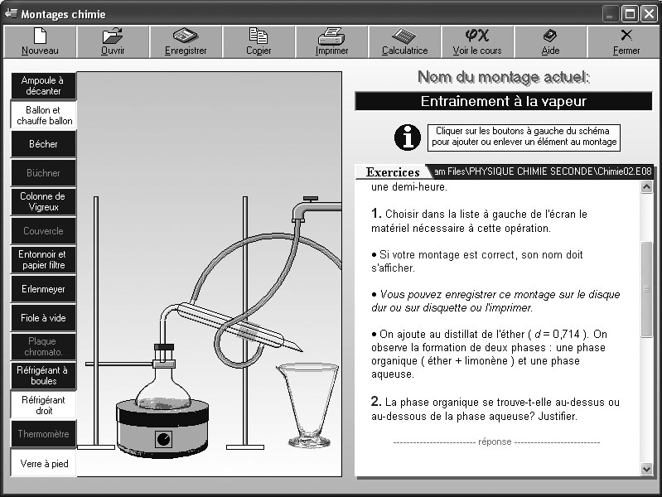

3.2. Simulation et monde reconstruit
Montrer aux élèves des objets reconstruits tels que des atomes ou des molécules est une nécessité reconnue. Leurs représentations ne sont pas uniques et dépendent du modèle dans lequel on se place (modèle de Lewis ou modèle quantique). Les simulateurs peuvent fournir des représentations dans les différents modèles.

• Modèle quantique de l’atome
Dès la classe de seconde, les élèves doivent construire la notion d’atome en relation avec des connaissances aussi délicates que la structure électronique, en particulier à partir des représentations qui leur sont fournies par le professeur ou par les livres scolaires. Selon Justi et Gilbert (2001), les enseignants utilisent fréquemment des modèles hybrides peu pertinents pour l’apprentissage. Parmi les représentations de l’atome utilisées dans l’enseignement, Budde et al. (2002) en relèvent trois (modèle en couche, modèle planétaire et modèle probabiliste, figure 4) auxquels ils ajoutent celui de l’electronium. Ce dernier, qui constitue la contribution de ces auteurs, représente l’atome comme un liquide continu en dénonçant les deux premières représentations et en discutant la difficulté du modèle probabiliste. Au lieu de chercher à améliorer la compréhension du modèle quantique de l’atome en remplaçant les difficultés du modèle probabiliste par celui de l’electronium, nous avons cherché à lever certains obstacles liés à la représentation probabiliste.

Figure 4. Différents modèles d’enseignement de l’atome (d’après Budde et al., 2002)

Dans le cadre de l’enseignement français, le modèle introduit en seconde présente l’atome comme un noyau entouré d’électrons. Le noyau est constitué de protons et de neutrons, notions incontournables pour introduire l’élément chimique et l’isotopie. Les électrons sont présentés comme constituant le cortège électronique, répartis en couches K, L et M. Les ordres de grandeurs du noyau et de l’atome doivent être donnés.
Nous avons estimé indispensable que la représentation choisie permette de confronter l’élève à la notion la plus difficile, qui n’est pas la structure du noyau pour laquelle les représentations des manuels sont satisfaisantes à ce niveau d’enseignement, mais celle du nuage électronique. Ainsi, au regard des difficultés répertoriées des élèves, nous avons retenu les idées de structuration en couche, de probabilité de présence (et non de trajectoire), et de dimension par rapport au noyau (Harrison & Treagust, 2000 ; Budde et al., 2002).
Le simulateur e-couche a été conçu pour permettre, à partir d’une représentation à deux dimensions, d’évoquer des notions qui sont généralement présentées séparément et que l’élève a du mal à articuler. Nous avons choisi de représenter la partie radiale R(r) des orbitales s occupées à l’état fondamental en fonction de la distance r au noyau, telle qu’elle est fournie par la relation de Slater (Jean & Volatron, 2003) :
$$R(r)=N\frac{r}{a_{0}}\text{exp}\left(\frac{−Z^{}\text{.}r}{n\text{.}a_{0}}\right)$$
Cette relation est travaillée dans la couche profonde du simulateur pour l’atome que l’utilisateur souhaite avoir à l’écran. Les représentations qui en découlent (figure 5) sont représentées à différentes échelles, en visualisant éventuellement de façon séparée les différentes couches électroniques. Ce travail est réalisé par la deuxième couche du logiciel et permet d’obtenir une image en relativement bon accord avec le savoir que les chimistes théoriciens manipulent. L’élève peut se promener dans la classification périodique au sein de laquelle la comparaison des attributs des atomes est possible.
La simulation de l’atome est donc possible grâce à un modèle (celui de Slater). Il s’agit d’un exemple qui n’aurait pu être classé comme phénomène ou comme appareillage, selon la classification des simulations discutée précédemment (Beaufils, Durey & Journeaux, 1997a ; 1997b ; de Jong & Van Jooligen, 1998).

Figure 5. Représentation de l’atome de bore par le simulateur e-couche. Niveau seconde
Les points ici en gris (mais en couleur sur l’écran) correspondent aux positions probables d’un des électrons de la couche L (2s² 2p¹) et les points noirs à celles des électrons de la couche K (1s²). Le noyau de l’atome de dimension 10 ^{– 6} nm n’a même pas la taille d’un pixel de l’écran et n’est donc pas représenté (Garcia, 2000).
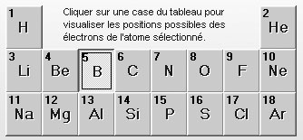
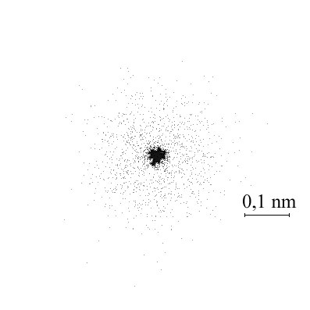

De telles exploitations du modèle quantique de l’atome doivent contribuer à éviter que ce dernier « semble exempt de suivre certaines lois de la physique (comme celle de l’électrostatique) » dans les représentations des élèves (Taber, 2001). Il est prévisible qu’une représentation correcte de l’atome sera susceptible de diminuer l’impact d’une telle pratique. Par ailleurs, Harrison et Treagust (2000) ont noté que les représentations des élèves présentent souvent de nombreuses incohérences : gros noyau (pour y loger tous ses protons et ses neutrons) entouré d’électrons (ou d’un nuage d’électrons) sans trace de ce qui pourrait représenter une quelconque structure (énergétique ou spatiale). Le danger tient à ce que ce type de représentation perdure dans les études : il a en effet été montré que la définition des orbitales atomiques et la nature de leur description mathématique par les étudiants est toujours source d’erreurs à l’université (Tsaparlis, 1997).
La représentation choisie pour le simulateur e-couche, utilisable dès la classe de seconde, peut continuer à être utilisée à l’université pour introduire la classification périodique en relation avec les propriétés des atomes. Elle n’est pas porteuse d’ambiguïté sur les ordres de grandeur respectifs du noyau et de l’atome et doit permettre aux utilisateurs d’articuler les notions délicates de nuage et de couches électroniques dans le respect d’un modèle probabiliste.

• Modèle de Lewis des molécules
Parmi les deux seules descriptions de la liaison chimique, modèle des orbitales moléculaires et modèle de Lewis, seul ce dernier est introduit dans l’enseignement secondaire. Dès la classe de seconde quelques molécules (dont CH₄) doivent être représentées. Au sein du projet Microméga®, le logiciel Lewis permet à l’élève de construire des molécules simples (jusqu’à 8 atomes), de les voir correctement représentées en haut à gauche de l’écran (avec ou sans les doublets non partagés en haut à droite, figure 6), et de les voir dans l’espace grâce à une animation qui permet la rotation aléatoire de la molécule en jeu (en bas à gauche).
Des représentations statique et dynamique d’objets reconstruits comme les molécules nécessitent de disposer de différents modèles et de conventions pour les construire. Un modèle de la liaison chimique (ici Lewis) permet de contrôler que la molécule construite par l’utilisateur est acceptable. La règle de l’octet est utilisée pour déterminer le nombre d’électrons non partagés, et un modèle de dynamique moléculaire permet de déterminer autour de quelle(s) liaison(s) les différents fragments de la molécule peuvent tourner. Ces modèles fonctionnent au niveau profond de calcul du logiciel. Au niveau des représentations, d’autres informations issues des modèles de la chimie sont nécessaires, comme la façon de représenter les atomes et les doublets d’électrons.
Le passage de la représentation de Lewis (avec ou sans les doublets non partagés) à la représentation spatiale, dite de Cram, n’est pas trivial. Il est du même type que celui que Duval (1995) caractérise comme étant la coordination d’un registre sémiotique à un autre. La présentation simultanée de ces représentations sur un même écran est donc susceptible d’aider à la construction des connaissances.
Les possibilités offertes à l’élève de se créer des images mentales en trois dimensions, grâce à l’utilisation de logiciels de représentation, et de voir la façon dont les atomes sont liés entre eux, ont été reconnues par Casanova (cité par Ealy, 1999) comme favorisant l’apprentissage. C’est le développement de l’intelligence spatiale des élèves qui est en jeu avec de telle représentations spatiales, incluant la mémoire visuelle, l’imagination visuelle, et les capacités à traiter l’information visio-spatiale (Habraken, 2004). Tous les attributs des boules des boîtes de modèles moléculaires (couleur des boules, liaisons compactes/éclatées, valence des atomes transposées au boules – voir la fenêtre en bas à gauche, figure 6) sont implémentés dans le logiciel avec, en outre, un contrôle de l’adéquation des molécules construites avec le savoir enseigné.

Figure 6. Fenêtre du simulateur Lewis dans le cas où une molécule de méthanol CH₃OH est représentée. Niveau seconde (Garcia, 2000)
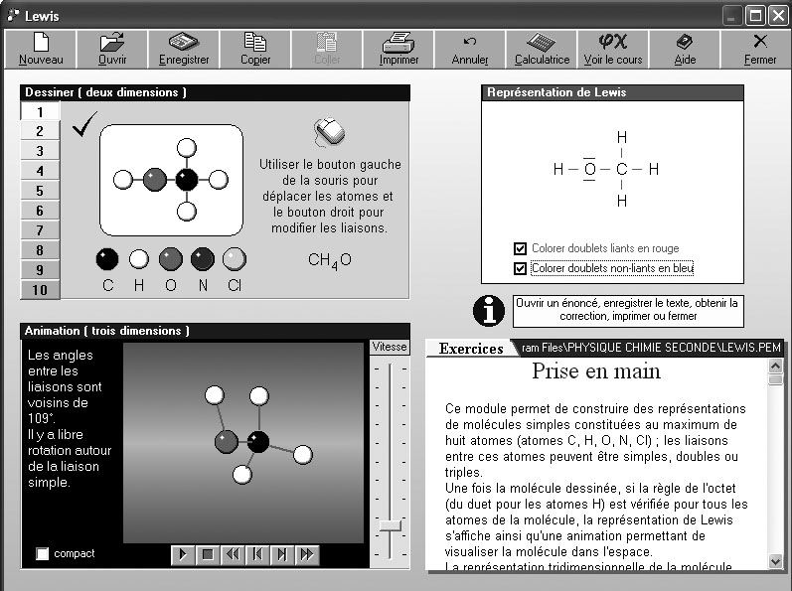

3.3. Simulation et monde théorique
Le simulateur Lavoisier est conçu pour faire travailler les élèves de façon interactive sur les notions de stoechiométrie et d’avancement d’une réaction. Une équation chimique doit être écrite par l’utilisateur. Les quantités de matière des réactifs (et éventuellement des produits) doivent être également fournies à l’interface. L’animation montre sous forme d’histogramme dynamique l’évolution des quantités de matière en fonction de l’avancement de la réaction (figure 7). Les mondes perceptible et reconstruit ne sont pas représentés. Il s’agit d’un travail sur la stœchiométrie et sur l’avancement d’une réaction chimique, donc mettant en œuvre le seul niveau théorique, par l’intermédiaire d’un tableau d’avancement, outil dont les avantages et les limites ont été discutés (Le Maréchal et al., 2004c).
La couche de calcul d’un tel simulateur utilise certains éléments du modèle de la réaction chimique, tels que les concepts de stœchiométrie et de conservation de la quantité de matière. Elle renseigne la couche de représentation qui apparaît comme convertissant une représentation symbolique (N₂ + 3H₂ ➔ 2NH₃) en une représentation iconique dynamique (le tableau).

Figure 7. Équation chimique et tableau d’avancement pendant l’animation. Niveau seconde (Garcia, 2000).
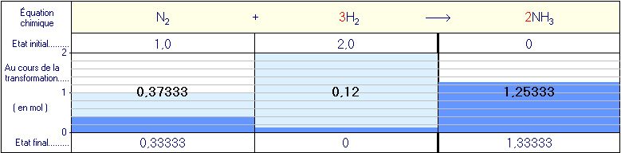

La notion d’évolution d’une réaction chimique, symbolisée par la seule flèche →, prend vie avec l’animation du tableau. Ce dernier est donc susceptible d’aider les élèves à s’approprier le traitement quantitatif des bilans de réactions chimiques. En effet, ils comprennent difficilement que la quantité de matière totale change au cours d’une réaction (Kousathana & Tsaparlis, 2002). Par exemple sur la figure 7, la quantité totale (3 mol) présente à l’état initial n’est plus que 1, 75 mol à l’instant figé sur la figure, et vaut 1, 67 mol à l’état final. Il apparaît également que la réaction a lieu même si les quantités de matière initiales (ici 1, 0 et 2, 0) diffèrent des nombres stœchiométriques (1 et 3). Le tableau montre également que le réactif initialement le plus abondant (ici N₂) est en fait limitant. La dynamique de la simulation en fait apparaître la raison : il disparaît plus vite que l’autre réactif.

3.4. Simulation articulant mondes perceptible et théorique
L’utilisation du niveau théorique est nécessaire dès qu’il faut articuler des grandeurs. Le caractère relationnel de celles-ci impose que leur apprentissage fasse intervenir un ensemble de connaissances théoriques ainsi que les situations de référence sans lesquelles elles ne peuvent prendre sens (Vergnaud, 1990 ; Lemeignan & Weil-Barais, 1993). Il est peu fréquent, en chimie, de mettre en relation les mondes perceptible et théorique sans faire appel au monde reconstruit. Dans le cas d’une simulation, ce dernier peut être remplacé par le monde simulé. Il en résulte une diminution de la surcharge cognitive (Chandler & Sweller, 1991) qui peut être mise à profit pour étudier les titrages, ou découvrir différents instruments (pH-mètre, conductimètre…).

• Titrages
Des logiciels permettant de simuler des titrages ont été développés dès les années 1980, par exemple avec Simultit®. Dans le projet Microméga®, il a été nécessaire de réaliser un développement comparable, limité aux connaissances listées dans le programme et respectant les conditions d’intelligibilité et de plausibilité de Hewson (1981, 1982). Les connaissances mises en jeu dans les simulations de titrages se limitent à quelques réactions chimiques que l’élève choisit par l’intermédiaire du réactif à titrer (ion fer(II), acide oxalique, peroxyde d’hydrogène, diiode, ion nitrite ou ion thiosulfate) dans le cas de la simulation de titrages par oxydoréduction en première S.
Des connaissances identiques à celles utilisées pour le simulateur Lavoisier®, liées à la réactions chimique, sont activées dans la couche de calcul, mais la couche de représentation est au service de représentations fort différentes (figure 8). Le suivi en temps réel de la composition du système étudié apparaît, au choix, sous forme graphique (en haut à droite de l’écran) ou dans un tableau de valeurs (à la place du graphe, à la demande de l’utilisateur). La réflexion sur l’objet central de l’étude (la réaction chimique) devient possible avant que l’élève ne soit capable de réaliser de fastidieux calculs d’avancement. L’évènement chimique simulé, constitué de la coloration de la solution à l’équivalence, intervient au même moment que la rupture des pentes du graphe et informe l’utilisateur sur le monde reconstruit, ce qui ne peut être possible avec un titrage réel.

Figure 8. Simulateur dosage colorimétrique. Niveau première (Garcia, 2001)
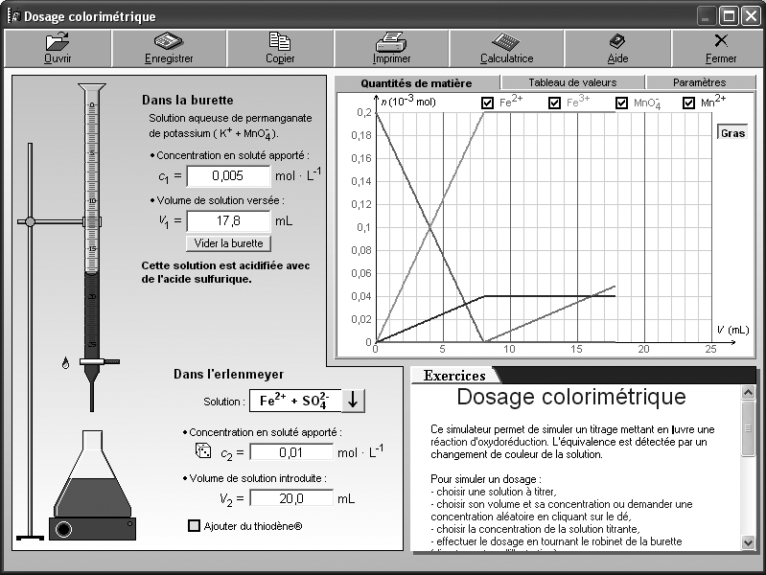

Comme cela a été précédemment expliqué, différentes représentations reliées au titrage sont présentées simultanément :
- les objets et les évènements simulés, à gauche de l’écran, évoquant les objets et évènements perceptibles qui constituent la base du travail de l’élève en TP ;
- les grandeurs qui permettent aux élèves de mettre en relation les mondes perceptible et reconstruit avec le monde théorique, et leurs valeurs numériques choisies pour la simulation ;
- la représentation graphique des quantités de matière, c’est-à-dire une représentation des quantités d’objets présents dans le système chimique ;
- et, pour les simulateurs utilisés en terminale S, les représentations du pH et des autres grandeurs.
Ce qui est donné à voir ou à paramétrer permet donc d’activer l’essentiel des connaissances à mettre en oeuvre sur le sujet et, de ce fait, est susceptible d’en favoriser l’apprentissage.

• Découverte d’un instrument
Au niveau de la classe de terminale, l’enseignement de l’usage d’un instrument de mesure, tel qu’un spectrophotomètre, nécessite la découverte de manipulations d’objets perceptibles (cellules de mesure, instrument lui-même) en relation avec tout un système de connaissances théoriques (absorption de la lumière, relation entre les grandeurs absorbance et concentration en chromophore). Le point de vue retenu pour le développement d’un tel logiciel de simulation fut lié aux recommandations des programmes qui orientent l’enseignement vers la compréhension de la réaction chimique (Le Maréchal, 2004) et non vers un quelconque développement technologique.
La simulation d’un spectrophotomètre s’est limitée, par l’intermédiaire de représentations appropriées, à rendre ostensibles les seules grandeurs avec lesquelles l’élève doit construire des connaissances sur la vitesse d’une réaction chimique : absorbance, largeur de cellule, concentration, longueur d’onde et pH. D’autres grandeurs familières en spectrophotométrie : nombre d’onde, énergie notamment n’apparaissent pas avec ce simulateur puisqu’il n’est pas nécessaire de les faire intervenir au regard du programme de la classe de terminale S. L’élève peut choisir la solution à étudier (parmi 14 solutions colorées), sa concentration dans la gamme 10 ^{– 6} – 10 ^{– 1} mol.L ^{– 1}, la dimension de la cuve d’analyse et le pH dans le cas d’un indicateur coloré. Une fois choisie l’expérience à réaliser – mesure de l’absorbance en fonction de la longueur d’onde (il s’agit de spectre A = f(σ)), ou en fonction de la concentration (par exemple pour effectuer un étalonnage ou utiliser la loi de Beer-Lambert respectivement) – l’élève peut voir le spectrophotomètre simulé en action (figure 9).
Une fois que l’élève a paramétré la simulation en choisissant le système coloré à étudier et sa concentration, quatre évènements se déroulent simultanément sur l’interface : le déplacement d’un curseur sur un axe de longueurs d’onde en haut à droite de l’écran (l’axe est matérialisé par une double bande aux couleur de l’arc-en-ciel), la valeur de l’absorbance A en haut à gauche, le tracé du spectre correspondant en bas à gauche, et la traversée par la lumière incidente et transmise de la cellule contenant la solution colorée en haut à gauche. Cet ensemble synchrone d’évènements, représentés à l’aide de différents registres sémiotiques, est censé permettre à l’élève d’articuler des connaissances relatives aux concepts en jeu dans les situations utilisant la spectroscopie électronique. La couche de représentation du logiciel simule simultanément des objets perceptibles en relation avec le monde théorique, pour mettre l’élève dans les conditions de créer des relations qui, selon nos hypothèses, sont sources d’apprentissage.

Figure 9. Simulation d’un spectrophotomètre enregistrant le spectre d’une solution de permanganate de potassium. Niveau terminale S (Garcia, 2002)
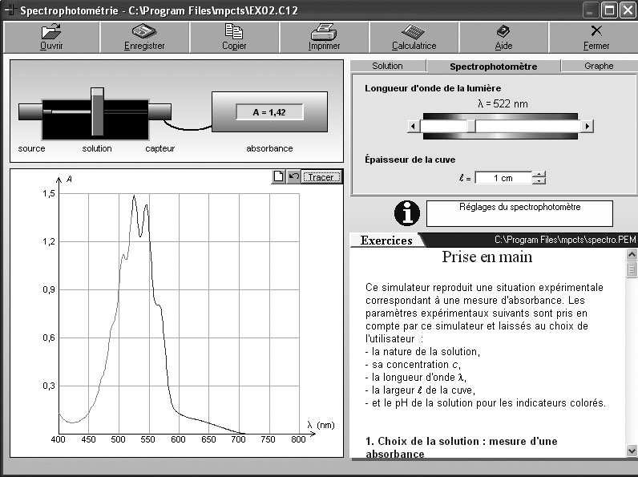
Pour réaliser un tel simulateur, il a fallu déterminer, dans la plage de longueur d’onde considérée (400 – 800 nm), la valeur des coefficients d’absorption molaire des différentes espèces que l’on souhaitait rendre disponibles avec l’interface. La loi de Beer-Lambert supposée vérifiée dans le domaine de concentration autorisé permet de reconstituer tous les spectres possibles.

• Expériences de laboratoire
La réalisation d’expériences de laboratoire, telles que la préparation de solutions ou le suivi de la cinétique d’estérifications ou d’hydrolyses, met en jeu des objets perceptibles (le matériel de laboratoire et les produits chimiques en jeu) et des grandeurs. Leur simulation a été réalisée grâce aux logiciels Minilabo® et Estérification® respectivement. À chaque fois, une représentation du matériel de laboratoire et des menus déroulants permettant de déterminer les produits chimiques et leur concentration, les volumes… sont proposés.
Dans le cas de Minilabo, il s’agit de simuler la préparation de solutions de concentration et de volume à partir de produits chimiques solides ou en solution, et du matériel usuel de laboratoire. Les grandeurs en jeu sont donc la concentration, le volume et la quantité de matière, pour lesquelles les difficultés d’apprentissages ont été rapportées (Furio et al., 2000 ; Gandillet et al., 2003 ; Gandillet & Le Maréchal, 2003). En permettant de multiplier les situations de préparation de solutions, le simulateur doit participer à réduire ces difficultés. Il entraîne en outre l’élève à se familiariser avec les techniques de dissolution et de dilution (utilisation du matériel et des calculs de concentration).
Dans le cas d’Estérification, il s’agit de simuler : les réactions d’un alcool avec un acide ou un anhydride d’acide carboxylique, d’hydrolyse acide ou basique d’un ester, avec ou sans catalyseur, à différentes températures, et avec ou sans distillation du produit le plus volatile. Les quantités de matière dans les conditions initiales et la classe de l’alcool sont également laissées au choix de l’utilisateur. Le logiciel de simulation donne accès, sous forme d’un graphe ou d’un tableau, à la quantité de matière d’un ou de plusieurs constituants du système chimique en fonction du temps. Les connaissances de base sur la cinétique chimique, en particulier les facteurs cinétiques, sont mises en jeu dans cette simulation, ainsi que celles relevant de l’avancement d’une réaction chimique et du bilan de matière. Les limitations d’une telle simulation sont liées à l’absence de loi générale permettant de prévoir la vitesse de réaction d’une réaction chimique quelconque. Cette difficulté a été contournée en considérant quelques données expérimentales généralisées, au moyen de lois approximatives, à l’ensemble des situations autorisées par le simulateur.

3.5. Simulation articulant mondes reconstruit et théorique
Les simulations qui représentent simultanément des objets ou des évènements reconstruits avec des grandeurs et des lois, sont particulièrement adaptées pour des études quantitatives de représentations de molécules et/ou de représentation chimique. Le programme de terminale S suggère un tel travail en relation avec un développement, du point de vue microscopique, de la cinétique chimique. Les notions de chocs efficaces ou inefficaces, de facteurs cinétiques (concentration ou température), en relation avec l’évolution temporelle de l’avancement chimique sont considérées au sein du simulateur Équilibre dynamique.

• Équilibre dynamique
La simulation est basée sur l’animation d’un nombre limité à 1 000 entités A, B, C et D en haut à gauche de l’écran, reliées par l’équation chimique A + B = C + D. Chaque entité est représentée par un petit disque coloré dont les déplacements sont gérés par les lois de la cinétique des gaz. Les chocs sont considérés élastiques et la réaction athermique. La transformation A + B → C + D, supposée être un acte élémentaire, est contrôlée par le pourcentage d’efficacité des chocs A/B fixés entre 0 et 100 % par l’utilisateur, en haut à droite de l’écran (figure 10). La transformation inverse C + D → A + B est traitée simultanément, indépendamment, et de la même manière. En plus de l’animation, l’interface actualise en permanence les nombres de A, de B, de C et de D restant à l’instant t et, aux choix de l’utilisateur, le graphe ou le tableau de valeurs correspondant (en bas à gauche). De plus, en option, le rapport des quantités n(C).n(D)/n(A).n(B) est affiché. Il est égal à ce qui est défini comme quotient Qr de la réaction simulée et il correspond au Qr thermodynamique d’une réaction chimique (Le Maréchal, 2004).

Figure 10. Simulateur Équilibre dynamique. Niveau terminale (Garcia, 2002)
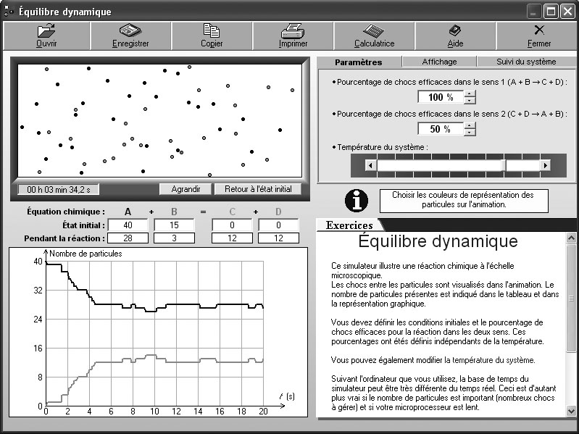

La couche de calcul d’un tel logiciel est soumise à rude épreuve. Les coordonnées d’un grand nombre de particules doivent être gérées en temps réel afin de détecter celles qui entrent en collision. Il s’agit de relier deux modèles distincts de la réaction chimique, l’un au niveau macroscopique (avancement, stœchiométrie) peu différent de ce que Lavoisier a proposé à la fin du xviii^{e} siècle, et l’autre au niveau statistique (théorie des collisions élaborée au xx^{e} siècle). Grâce à cette richesse, la couche de représentation peut proposer une variété de représentations des données : l’animation, le tableau donnant le bilan de matière à la date courante, le graphe et le tableau des quantités de matière en fonction du temps.
Les experts sont capables de connecter les multiples représentations d’un système complexe et de coordonner leurs caractéristiques pour supporter leurs discours (Kozma, 2003). Les étudiants doivent peu à peu acquérir cette faculté. Les aider à réaliser ce type de connections est un défi important à relever pour une utilisation effective des multiples représentations et une amélioration de la compréhension scientifique (Kozma & Russell, 1997).
Des travaux de recherche spécifiques à l’utilisation de ce simulateur ont permis de mettre en œuvre des situations d’apprentissage au cours desquelles ces connections avaient lieu (Roux & Le Maréchal, 2003a). Quatre binômes d’élèves ont été filmés pendant toute la durée d’une séquence d’enseignement (en classe de terminale) et les comptes rendus de l’ensemble de la classe ont confirmé les analyses effectuées sur les 8 élèves. Les données recueillies ont montré que les élèves avaient une certaine aisance à évoquer une réaction chimique en utilisant les couleurs et l’animation, et qu’ils mettaient en œuvre la correspondance entre les chocs efficaces et l’avancement de la réaction. Les paramètres influençant le sens d’évolution du système chimique (constante d’équilibre et conditions initiales du système) ont été introduits dans une activité. L’utilisation de la simulation s’est révélée être un puissant outil de création d’un modèle mental pertinent chez les élèves qui ont ainsi pu donner du sens à des notions délicates comme le temps de demi-réaction ou les facteurs cinétiques. À la suite d’une telle recherche, l’efficacité de l’apprentissage de la modélisation (estimée par la quantité de relations entre connaissances établies par les élèves) d’une telle séquence d’enseignement a également été confirmée par quelques enseignants utilisateurs sur plusieurs années. L’utilisation de ce type de simulateur est une aide pour lutter contre une conception telle que « la vitesse de la réaction dans le sens direct augmente une fois que la réaction a commencé » (Hackling & Garnett, 1985).

3.6. Simulation articulant mondes perceptible, reconstruit et théorique
Le lien entre les niveaux reconstruit et théorique peut aussi déboucher sur une compréhension du monde perceptible. Les logiciels de simulations se doivent de prendre en compte ce lien, par exemple en présentant simultanément différentes caractéristiques d’un même évènement, aux niveaux perceptible et reconstruit. Le choix de changer de modèle est une liberté que se donnent les scientifiques et on fait l’hypothèse qu’elle est favorable pour l’apprentissage.
Cet entraînement à l’articulation de différents niveaux d’interprétation a été implémenté dans le projet avec des simulations du gaz parfait (logiciel Avogadro®), du comportement de systèmes électrochimiques (logiciel Pile et électrolyseur®) ou d’étude des aspects thermiques des réactions chimiques (logiciel Calorimétrie®).

• Le gaz parfait
La simulation au niveau microscopique d’un gaz parfait relève du même principe que celui du simulateur Équilibre dynamique® décrit ci-dessus, mais les particules simulées ne se transforment pas lors de choc. Le modèle du gaz parfait l’interdit. De plus, au lieu de quatre entités chimiques, seules deux sont représentées, correspondant à N₂ et O₂ dans les proportions de l’air. Les grandeurs d’état p, V, n et T sont accessibles, paramétrables et en relation avec des représentations d’objets perceptibles (piston, réserve d’air ou de vide, thermomètre). De nombreuses activités utilisant ce simulateur ont été réalisées en classe ou décrites (Le Maréchal et al., 2004a, 2004b).

• Piles et électrolyseurs
Les piles et les électrolyseurs au programme de terminale S permettent d’étudier certains aspects des réactions chimiques d’oxydoréduction, en particulier la notion de transformation spontanée ou forcée prise en charge par le simulateur. Les difficultés sur le déplacement des porteurs de charges (Garnett & Treagust, 1992) sont gérées par des représentations au niveau microscopique.
Le modèle manipulé dans la couche de calcul se limite à mettre en œuvre la relation entre la charge, l’intensité et le temps, en relation avec l’avancement de la réaction électrochimique considérée (loi de Faraday). La couche de représentation est en revanche plus complexe à mettre en œuvre puisque la représentation doit faire apparaître le bon nombre d’électrons pour chaque molécule ou ion impliqué dans les réactions, aux électrodes notamment. L’interface permet d’afficher, au choix, une situation de pile ou d’électrolyse mettant en jeu deux électrodes, d’aluminium, de cuivre, de fer, de graphite ou de zinc, plongeant dans une solution contenant les ions correspondants. Les utilisateurs décident de la nature des électrodes et de la concentration des ions. Dans le cas d’une pile débitant à courant constant jusqu’à l’épuisement du réactif limitant : (i) le comportement d’un objet perceptible (pile ou électrolyseur) est représenté par la diminution/augmentation de volume d’une électrode consommée/produite, la coloration/décoloration progressive d’une solution est représentée, (ii) le comportement reconstruit en terme d’ions, de molécules et d’électrons est également représenté par une animation montrant leur déplacement, (iii) et du point de vue théorique, l’intensité du courant débité et la concentration des ions sont affichés à chaque instant.
Un tel simulateur rend possible une description des porteurs de charge permettant de limiter les raisonnements linéaires (Viennot, 1993), l’animation mettant en évidence la simultanéité des évènements. Il permet également le travail quantitatif délicat de l’électrochimiste mettant en œuvre les relations chimie/électrocinétique entre la stœchiométrie de la réaction associée à la transformation électrochimique, le courant mesuré et la charge électrique.

• Calorimétrie
Les notions de chaleur, de température et d’énergie sont considérées avec le simulateur Calorimétrie©, principalement dans le cas des combustions d’hydrocarbures et d’alcools. Elles sont reconnues comme sources de difficultés pour les élèves qui considèrent que ces différentes grandeurs sont équivalentes (Wiser & Carey, 1983). Cela peut les empêcher de résoudre des problèmes simples correspondant à des situations de la vie de tous les jours (Harrison et al., 1999).
Une réaction (exothermique) parmi huit peut être choisie sur l’interface. Elle peut être représentée avec un registre graphique soit par quelques modèles moléculaires, avec autant de molécules que la stœchiométrie le requiert, soit avec un registre symbolique par des quantités de matière en des proportions non nécessairement stœchiométriques. Pour chacun de ces registres, une représentation énergétique du système est proposée.
Dans le cas du modèle moléculaire, l’énergie d’un tel système chimique est présentée sous forme d’un histogramme graduée en 10 ^{– 18} J dont la valeur varie à chaque fois qu’une liaison est rompue ou formée lors d’une animation. Celle-ci reflète la méthode habituelle de détermination d’une chaleur de réaction au moyen des énergies de liaison. Ces dernières sont également affichées sur l’écran. Cette partie de l’interface constitue une relation entre le monde reconstruit et le monde théorique.
Une autre partie de l’interface nécessite une définition molaire des conditions initiales et représente le système chimique et son milieu extérieur équipés chacun d’un thermomètre et d’une échelle d’énergie. L’évolution qualitative de l’un et de l’autre, suivant que le système chimique a été défini comme isolé ou non, met en jeu les grandeurs chaleur, température, énergie et quantité de matière. Il s’agit cette fois d’une relation entre les mondes perceptible et théorique.
Trois études de cas d’élèves filmés au long d’une séquence d’enseignement en première S, confirmées par l’analyse des comptes rendus de deux classes, ont montré que les élèves travaillant avec le logiciel Calorimétrie© construisent des connaissances reconnues comme difficiles à mettre en œuvre (El Bilani & Le Maréchal, 2005 ; 2006). Par exemple, à partir des notions d’énergie et de liaison chimique encore floue pour les élèves, la notion d’énergie de liaison peut être définie par les élèves eux-mêmes avec parfois une remarquable précision. Ils constatent également à quelles conditions la température d’un système chimique peut augmenter alors que son énergie reste constante. La couche de calcul de ce logiciel gère un modèle constitué à la fois du calcul de l’avancement ξ d’une réaction (d’enthalpie de référence ∆_{r}H°), et le calcul de la chaleur Q susceptible d’être échangée (Q = ∆_{r}H). Grâce à la couche de représentation utilisant deux registres sémiotiques importants en chimie, les élèves construisent des connaissances en relation avec ces modèles.

4. Discussion
La description des simulateurs développés au cours des cinq années du projet montre que l’organisation des connaissances, leur représentation et leur mise en œuvre ont pu respecter les hypothèses d’apprentissage, malgré la grande variété des situations modélisées. Lorsque l’objet d’apprentissage est un objet perceptible (comme un montage de chimie) ou reconstruit (comme un atome ou une molécule), les principales connaissances a priori connexes à cet objet sont représentées sur l’écran et l’utilisateur peut agir sur la représentation de l’une d’elles et voir l’effet produit sur l’objet. Quand un évènement perceptible (comme un titrage ou la réalisation d’un spectre) ou reconstruit (comme la modélisation moléculaire d’une réaction chimique) est au cœur de l’apprentissage, le modèle sous-jacent à l’évènement peut être interrogé par l’utilisateur qui a accès à différentes variables (espèces chimiques, concentration, température) et plusieurs représentations de l’évènement (graphe, animation, changement de couleur) sont simultanément mises en œuvre. Les conditions sur la mise en relation de différents niveaux de connaissances (Tiberghien, 1994 ; Le Maréchal 1999 ; Bécu-Robinault, 2004) et sur leur représentation (Duval, 1995) sont réunies pour que l’apprentissage ait lieu. Le pari effectué à l’origine du projet de disposer d’un ensemble cohérent de simulateurs a donc été tenu.
Il ne faut pourtant pas tout attendre des logiciels de simulations. Un frein à l’apprentissage peut émerger si le modèle apparaît trop réel, incitant l’élève naïf à ne pas aller au-delà de ce qui lui est présenté (Harrison & Treagust, 2000). Il faut donc veiller à conserver une multiplicité de modèles et un atome doit être tout à la fois représentable par un symbole, une boule ou un noyau entouré d’un nuage d’électrons par exemple. L’ensemble des simulateurs, avec e-couche et Lewis par exemple, respecte cette multiplicité de représentations indispensables à l’apprentissage. Un autre inconvénient d’une large utilisation de logiciels de simulation en classe a été décrit par Ealy (1999) : il en résulte d’une faible prise de notes pendant ce type d’activité, même si le taux de participation des élèves est fort. Cela a conduit, dans son étude, à une faible performance aux évaluations traditionnelles de fin de trimestre. Il est suggéré qu’un enseignement pour lequel les discours sont remplacés par une abondance de graphiques et de représentations soit évalué par des exercices autres que ceux nécessitant l’acquisition de procédures algorithmiques.
L’aptitude à la modélisation ne s’apprend pas comme du contenu. Il faut de la pratique sur une longue période (Harrison & Treagust, 2000). Un cédérom plaçant l’élève en situation d’autonomie est donc un atout supplémentaire pour l’élève qui souhaite progresser à son rythme. De plus, c’est l’opportunité de travailler avec des exercices d’un style différent de ceux des manuels scolaires, en mettant en jeu des simulations. D’après Niaz (2001), les problèmes proposés dans les manuels scolaires ne sont pas suffisants pour exploiter le potentiel des élèves à réaliser des changements conceptuels progressifs.

5. Conclusion
L’objectif de cet article était de décrire, sur la base de quelques hypothèses d’apprentissage, l’implémentation de modèles dans des simulations. Ces hypothèses relevaient d’une catégorisation homogène des connaissances selon leur lien avec les mondes perceptible, reconstruit et théorique. Nous avons pu décrire cette élaboration en considérant une couche de calcul qui faisait fonctionner les modèles, et une couche de représentation qui empruntait à différents registres sémiotiques. La force pédagogique de la manipulation des modèles grâce aux simulations est susceptible de conduire à des restructurations profondes de la connaissance allant bien au-delà de leur simple accrétion. L’interrogation des modèles par les élèves au cours de situations favorisant la création de modèles mentaux doit permettre à la modélisation de devenir une manière de penser et pas seulement une façon savante de nommer les objets du monde matériel. Même si les anciennes conceptions sont toujours présentes, les simulations peuvent donner aux modèles enseignés un champ plus large d’utilisation. Bien que les simulations étudiées laissent beaucoup d’autonomie aux élèves, il ne faut pas perdre de vue que les modèles mis en œuvre par les simulateurs ont un côté arbitraire qui doit être débattu. Cet aspect de l’introduction de ce type d’outil majeur pour la construction scientifique reste complètement à la charge de l’enseignant. Il en est de même pour faire comprendre la nécessité d’utiliser de multiples modèles pour interpréter les phénomènes étudiés.

Bibliographie
Beaufils D., Durey A. & Journeaux R. (1987). La simulation sur ordinateur dans l’enseignement des sciences physiques : quelles simulations ? In Modèles et simulations. Actes des 9e journées sur l’éducation scientifique.
Beaufils D., Durey A. & Journeaux R. (1987). La simulation sur ordinateur dans l’enseignement des sciences physiques : quelques aspects didactiques. In Modèles et simulations. Actes des 9e journées sur l’éducation scientifique.
Beaufils D. & Richoux B. (2003). Un schéma théorique pour situer les activités avec des logiciels de simulation dans l’enseignement de la physique. Didaskalia, n° 23, p. 9-38.
Bécu-Robinault K (2004). Raisonnements des élèves et sciences physiques. In E. Gentaz & p. Dessus (Éd.). Comprendre les apprentissages, sciences cognitives et éducation. Paris : Dunod, p. 117-132.
Bécu-Robinault, K. (1997). Activité de modélisation des élèves en situation de travaux pratiques traditionnels : introduction expérimentale du concept de puissance. Didaskalia, n° 11, p. 7-38.
Budde M., Niedderer H., Scott p. & Leach J. (2002).’Electronium’ : a quantum atomic teaching model. Physics Education, vol. 37, n° 3, p. 197-203.
Chandler P & Sweller J. (1991). Cognitive load theory and the format of instruction. Cognition and Instruction, vol. 8, n° 4, p. 293-332.
Chi M.T.H., Slotta J.T. & de Leeuw N. (1994). From things to processes : A theory of conceptual change for learning science concepts. Learning and Instruction, n° 4, p. 27-43.
Jong (de) T. & van Joolingen W.R. (1998). Scientific Discovery Learning with Computer Simulations of Conceptual Domains. Review of Educational Research, n° 68, p. 168-202.
Duit R. (1991). On the role of analogies and metaphors in learning science. Science Éducation, n° 75, p. 649-672.
Duval R. (1995). Sémiosis et pensée humaine : registres sémiotiques et apprentissages intellectuels. Bern : Peter Lang.
Ealy J.B. (1999). A student Evaluation of Molecular Modeling in First Year College Chemistry. Journal of Science Education and Technology, vol. 8, n° 4, p. 309-321.
Elbilani R. & Le Maréchal J.-F. (2005). L’articulation entre anciennes et nouvelles connaissances : énergie d’un système chimique enseigné au moyen d’un TICE. Actes des 4e rencontre de l’ARDIST, Lyon, octobre 2005. Disponible sur Internet : http://ardist.aix-mrs.iufm.fr/actes/2005/actes.pdf (page 143) (consulté le 18 octobre 2006).
Elbilani R. & Le Maréchal J.-F. (2006). Autonomie et motivation lors de l’apprentissage avec un simulateur. Didaskalia, soumis.
Furio C., Azcona R., Guisasola J. & Ratcliffe M. (2000). Difficulties in Teaching the Concepts of "Amount of Substance" and "Mole". International Journal of Science Education, n° 22, p. 1285-1304.
Gandillet E., Dupont C. & Le Maréchal J.-F. (2003). Students’gestures as an extra observable to scaffold the "Entity-Quantity" alternative conception for ionic solutions chemistry. ESERA conference, The Netherlands, août 2003.
Gandillet E. & Le Maréchal J.-F. (2003). Conceptions et chimie des solutions ioniques. Actes des 3e Rencontre de l’ARDIST, Toulouse, Octobre 2003. Disponible sur Internet : http://ardist.aix-mrs.iufm.fr/actes/2003/203_13.pdf (page 19) (consulté le 18 octobre 2006).
Garcia G. (2000). Physique et Chimie en Seconde, cédérom élève. Micromega®. Paris : Hatier.
Garcia G. (2001). Physique et Chimie en Première S, cédérom élève. Micromega®. Paris : Hatier.
Garcia G. (2002). Physique et Chimie en Terminale S, cédérom élève. Micromega®. Paris : Hatier.
Garnett P.J. & Treagust D.F. (1992). Conceptual difficulties experienced by senior high school students of electrochemistry : Electric circuits and oxidation reduction equations. Journal of Research in Science Teaching, n° 29, p. 121-142.
Gilbert J.K. (Ed.) (1993). Models and modelling in science Education. Hatfield, Herts : Association for Science Education.
Habraken C.L. (2004). Integrating into Chemistry Teaching Today’s Student’s Visuospatial Talents and Skills, and the Teaching of Today’s Chemistry’s Graphical Language. Journal of Science and Technology, vol. 13, n° 1, p. 89-94.
Hackling M.W. & Garnett P.J. (1985). Misconceptions of chemical equilibrium. European Journal of Science Education, n° 7, p. 205-214.
Harrison A.G., Grayson D.J. & Treagust D.F. (1999). Investigating a Grade 11 Student’s Evolving Conceptions of Heat and Temperature. Journal of research in Science Teaching, n° 36, p. 55-87.
Harrison A.G. & Treagust D.F. (2000). Learning about atoms, molecules, and chemical bonds : a case study of multiple-model use in grade 11 chemistry. Journal of Science Education and Technology, n° 84, p. 352-381.
Hewson P.W. (1981). A conceptual change approach to learning science. European Journal of Science Education, n ° 3, p. 383-396.
Hewson P.W. (1982). A case study of conceptual change in special relativity : The influence of prior knowledge in learning. European Journal of Science Education, n° 4, p. 61-78.
Jean Y. & Volatron J. (2003). Structure électronique des molécules. Paris : Dunod.
Johnstone A.H. (1993). The development of chemistry teaching : A changing response to changing demand. Journal of Chemical Education, n° 70, p. 701.
Justi R. & Gilbert J. (2001). A cause of a historical Science Teaching : Use of Hybrid Models. Science Education, n° 83, p. 163-177.
Kelly G. & Crawford T. (1996). Students’interaction with computer representations : analysis of discourse in laboratory groups. Journal of Research in Science Teaching, vol. 33, n° 7, p. 693-707.
Kozma R.B. (2003). The material features of multiple representations and their cognitive and social affordances for science understanding. Learning and Instruction, n° 13, p. 205-226.
Kozma R.B. & Russel J. (1997). Multimedia and understanding : expert and novice responses to different representations of chemical phenomena. Journal of Research in Science Teaching, vol. 43, n° 9, p. 949-968.
Kousathana M. & Tsaparlis G. (2002). Students error in solving numerical equilibrium problems. Chemistry Education : Research and Practice in Europe, vol. 3, n° 1, p. 5-17.
Le Maréchal J.-F. (1999). Modelling student’s cognitive activity during the resolution of problems based on experimental facts in chemical Éducation. In J. Leach & A.C. Paulsen (Éd.). Practical Work in Science Education, p. 195-209.
Le Maréchal J.-F. (2004). Les étudiants après la réforme. Actualité Chimique, p. 34-39.
Le Maréchal J.-F., Clavel-Monin C., Dechelette H., Garcia G., Miguet A.-M. & Vasseur K. (2004). Physique et Chimie en Seconde. Collection Microméga (livre de l’élève). Paris : Hatier.
Le Maréchal J.-F., Clavel-Monin C., Dechelette H., Garcia G., Miguet A.-M. & Vasseur K. (2004). Physique et Chimie en Seconde. Collection Microméga (livre du professeur). Paris : Hatier.
Le Maréchal J.-F., Perrey S., Roux M. & Jean-Marie O. (2004). Tableau d’avancement : avantages et difficultés au long de la scolarité. Bulletin de l’Union des Professeur de Physique et de Chimie, vol. 98, n° 860, p. 93-100.
Lemeignan G. & Weil-Barais A. (1993). Construire des concepts en physique. Paris : Hachette.
Martinand J.-L. (dir.) (1992). Enseignement et apprentissage de la modélisation en sciences. Paris : INRP.
Milner S. & Wildberger A.M. (1974). How should computers be used in learning ? Journal of Computer-Based Instruction, vol. 1, n° 1, p. 7-12.
Niaz M. (2001). Response to Contradiction : Conflict Resolution Strategies Used by Students in Solving Problems of Chemical Equilibrium. Journal of Science Education and Technology, vol. 10, n° 2, p. 205-211.
Pekdag B. & Le Maréchal J.-F. (2003). Hyperfilm – un outil de recherche en didactique de la chimie. ATIEF, Environnement Informatiques pour l’Apprentissage Humain, Strasbourg, avril 2003, p. 547-550.
Rouault S. (1968). « Erreur » dans les classes du second degré. Bulletin de l’Union des Physiciens, n° 505, p. 999-1006.
Roux M. & Le Maréchal J.-F. (2003). Introducing dynamic equilibrium before static equilibrium by means of computer modelling. ESERA Conference. The Netherlands, août 2003.
Roux M. & Le Maréchal J.-F. (2003). Équilibre chimique : du concept-procédé au concept-objet au moyen d’un simulateur. Actes des 3e Rencontre de l’ARDIST, Toulouse, octobre 2003. Disponible sur Internet : http://ardist.aix-mrs.iufm.fr/actes/2003/203_12.pdf (page 63) (consulté le 18 octobre 2006).
Scott P.H. (1992). Conceptual pathways in learning science : A case study of one student’s ideas relating to the structure of matter. In R. Duit, F. Goldberg, & H. Niedderer (Eds.). Research in physics learning : Theoretical issues and empirical studies. Proceedings of an international workshop. Kiel, Germany : Institute for Science Education, p. 203-224.
Staver J.R. (1998). Constructivism : A sound theory of explicating the practice of science and science teaching. Journal of Research in Science Teaching, n° 35, p. 501-519.
Taber K. (2001). Building the Structural Concepts of Chemistry : Some Considerations from Educational Research. Chemistry Education : Research and Practice in Europe, vol. 2, n° 2, p. 123-158.
Tiberghien A. (1994). Modeling as a basis for analyzing teaching – learning situations. Learning and Instruction, vol 4, n° 1, p. 71-87.
Tobin K. (1993). The practice of constructivism in science Education. Washington DC : American Association for the Advancement of Science Press.
Tsaparlis G. (1997). Atomic orbitals, molecular orbitals and related concepts : conceptual difficulties among chemistry students. Research in Science Education, n° 27, p. 271-287.
Vergnaud G. (1990). La théorie des champs conceptuels. Recherches en Didactique des Mathématiques, vol. 10, n° 2-3, p. 133-170.
Viennot L. (1993). Temps et causalité dans les raisonnements des étudiants en physique. Didaskalia, n° 1, p. 13-28.
Wiser M. & Carey S. (1983). When heat and temperature were one. In D. Gentner & A.L. Stevens (Éd.). Mental models. Hillsdale, NJ : Erlbaum, p. 99-129.

Ce projet, qui propose depuis septembre 2000 une collection de manuels scolaires associés à des cédéroms contenant une panoplie de simulateurs couvrant tous les domaines de la physique et de la chimie enseignée au lycée, est aujourd’hui connu dans la totalité des lycées français. Le taux d’utilisation des cédéroms est hétérogène, 75% des enseignants interrogés déclarant ne jamais l’utiliser, d’autres n’utilisent que les simulateurs les plus classiques (simulateurs de titrage). La plupart des utilisateurs occasionnels ou réguliers étant satisfaits, il y a lieu de penser que les enseignants manquent de formation et d’information pour adopter une telle pratique.
Dans cette expression, a₀ est le rayon de Bohr, Z* la charge effective à laquelle est soumise un électron donné, n le numéro de la couche (nombre quantique principal) et N le coefficient de normalisation.
Les textes des activités proposées aux apprenants sont disponibles sur Internet : http://www2.ac-lyon.fr/enseigne/physique/sesames/outils_terminale.html (consulté le 4 septembre 2006).
Disponible sur Internet : http://www2.ac-lyon.fr/enseigne/physique/sesames/ (consulté le 4 septembre 2006).

